Pràctica 1: Instal·lar e(fx)clipse IDE

DE LA PÀGINA 1 A LA PÀGINA 11 HA SIGUT AMB ECLIPSE (NO SOL·LUCIONAT)

A PARTIR DE LA PÀGINA 12 HO HE FET AMB INTELLIJ

Guies:
https://wiki.eclipse.org/Efxclipse/Tutorials/AddingE(fx)clipse_to_eclipse
https://www.youtube.com/watch?v=oxAzIZQK0o0
https://stackoverflow.com/questions/32630354/the-import-javafx-cannot-be-resolved/34244725

Abans de començar:
- Comprovem que el programa estigui actualitzat.
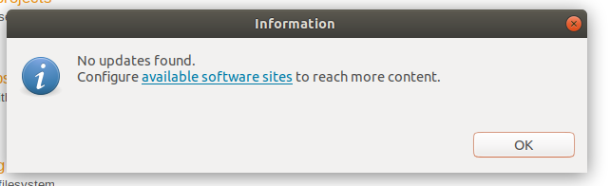

1 – Anem al menú Help>Install New Software… Un cop allà, busquem amb ‘All Available Sites’ i busquem en el cercador ‘e(fx)clipse:

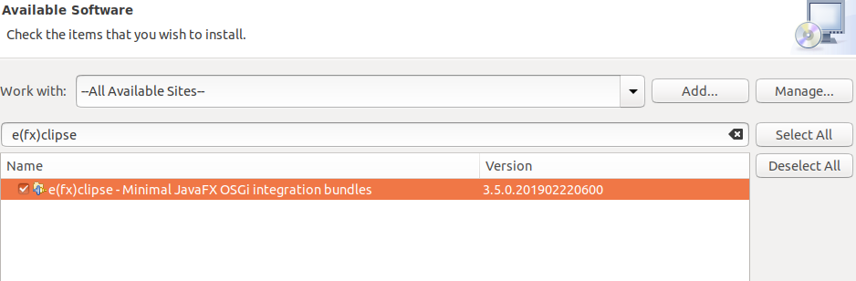

Com podem veure, no ens surt el que busquem. Per a que ens sorti l’opció que volem descarregar, afegim un nou Site:

Oxygen - http://download.eclipse.org/releases/oxygen

Ho deixem igual que la captura i premem a ‘Next >’.

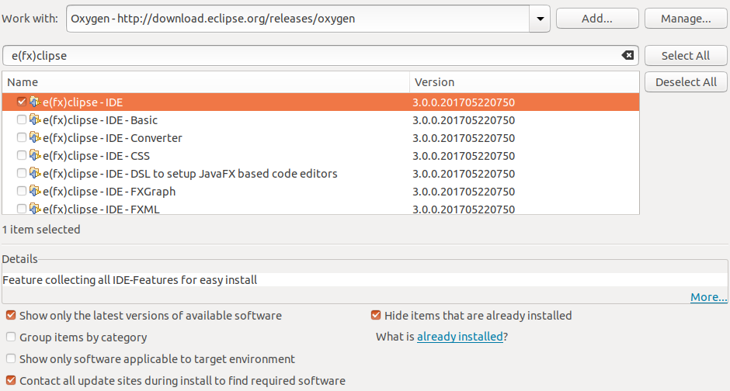

* En el ‘Work with’ el camviem a –Oxygen--
* Pusem a la barra de cerca = e(fx)clipse i sel·leccionem la primera opció disponible.
* Desel·lecionem el checkbox de ‘Group items by category’
2 – Premem al botó ‘Next >’. Ens fa assegurar que instal·li lo que hem sel”lecionat. En cas afirmatiu, premem ‘Next >’:

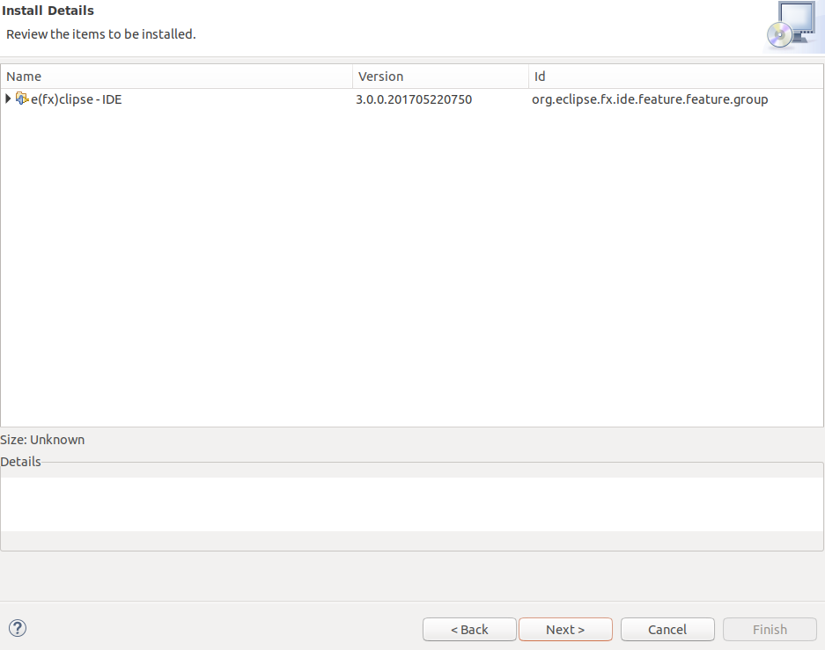

3 – I per acabar ens fan acceptar els termes de llicència. En cas afirmatiu, premem ‘Finish’. A continuació ens farà reiniciar l’Eclipse:

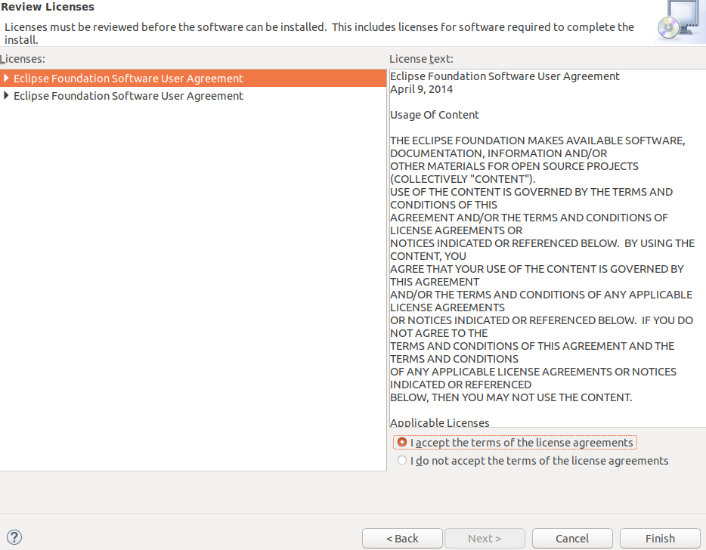

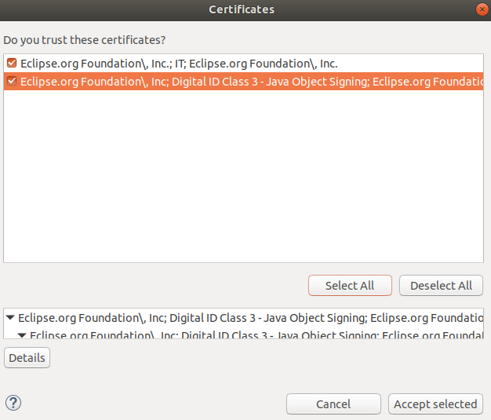

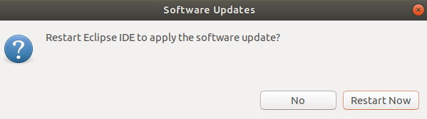

4 – Un cop reiniciat l’Eclipse, anem a crear un nou projecte. Seleccionem el ‘JavaFx Project’:

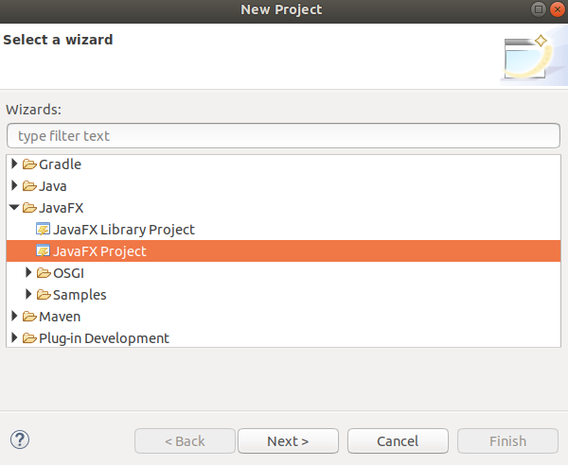

5 – Anomenem el següent projecte i li indiquem el directori. Premem ‘Next >’, i seguim tal i com estan les captures:

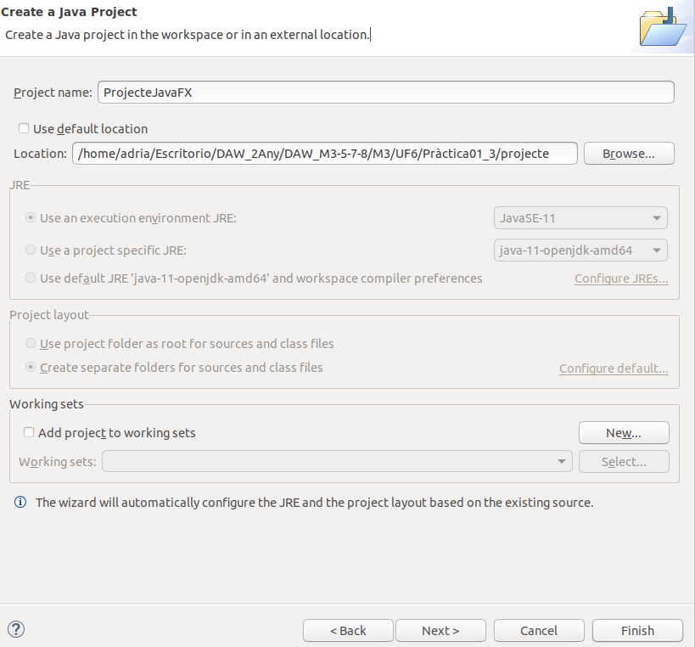
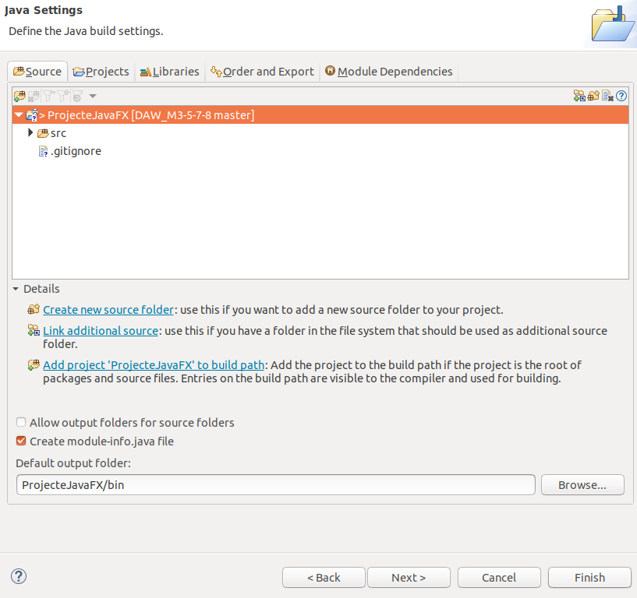
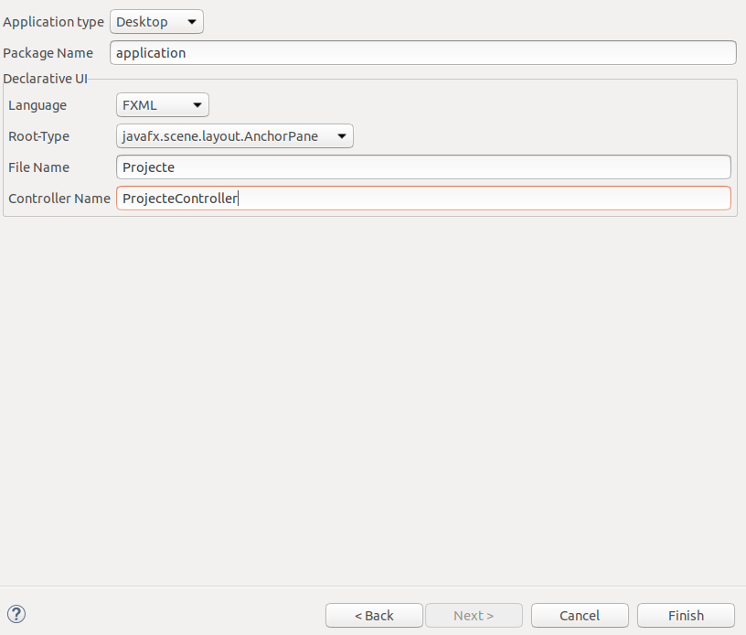

6 – Un cop acabat tot, ens sortirà això:

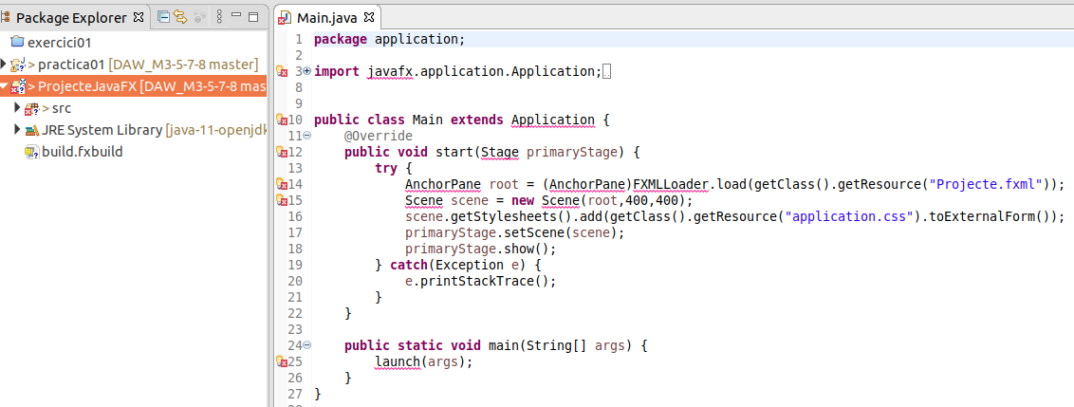

7 – Com podem apreciar, ens estan sortint errors, per sol·lucionar-los executem la següent comanda:

sudo apt-get install openjfx

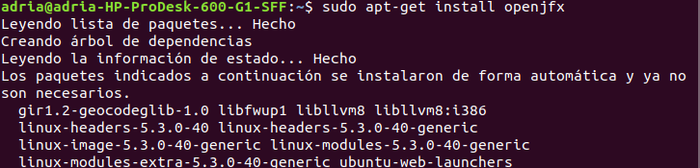

8 – Reiniciem el programa, però res. Anem a mirar a les llibreries si està allà:

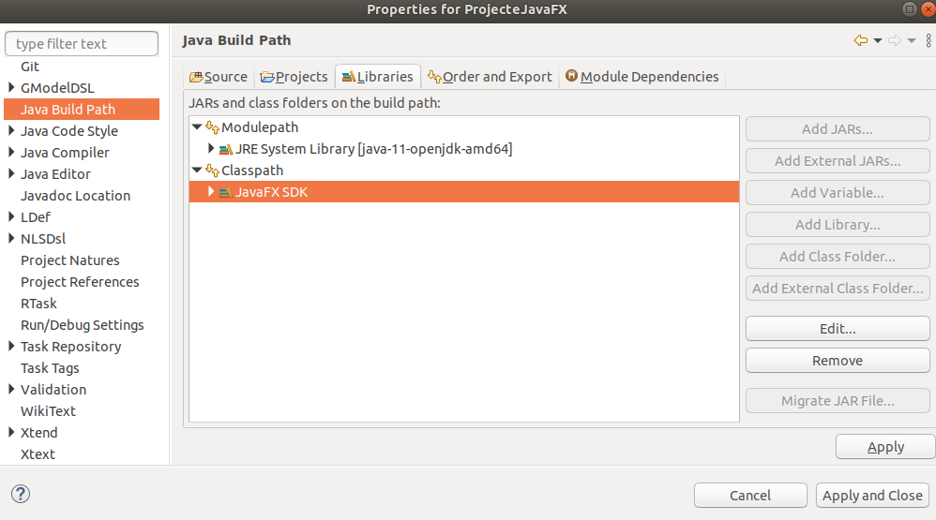

IntellIJ i JavaFX
Guies:
https://openjfx.io/openjfx-docs/#IDE-Intellij

1 – Anem a la següent link i ens anem al apartat ‘Latest Release’. Un cop allà, ens descarragem la verisó SDK del nostre SO :

https://gluonhq.com/products/javafx/

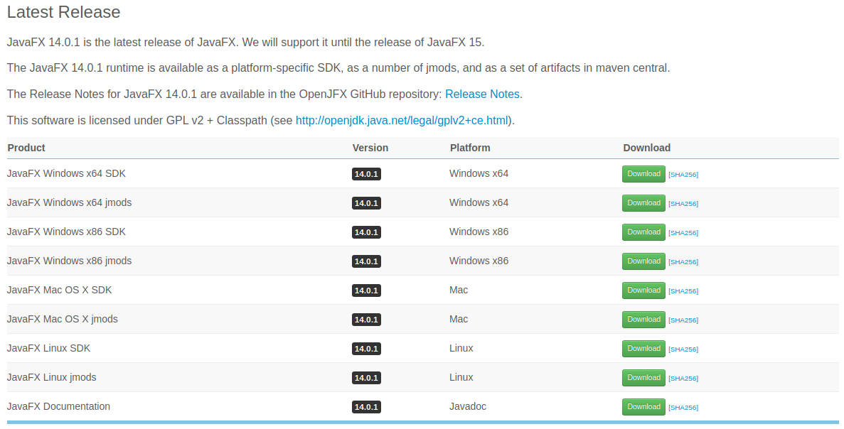

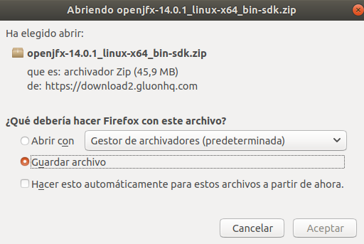
2 – Un cop descarregat l’arxiu, el descomprimim en el /home/usuari i extraiem la carpeta que conté al interior (openjfx-14.0.1):

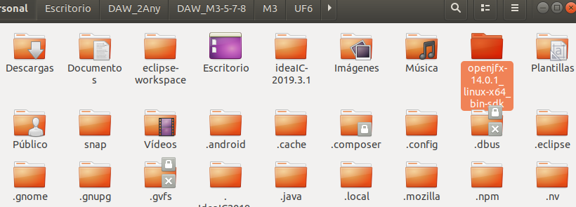

3 – A continuació, anem a crear un nou projecte al IntellIj. Sel·lecionem al menú esquerra Java FX. A continuació anomenem el projecte i indiquem l’ubicació:

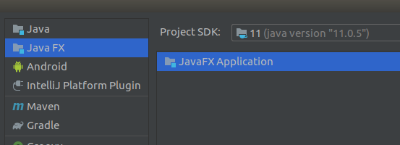
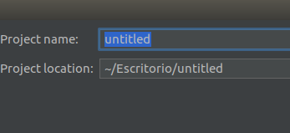
4 – Se’ns obrirà el projecte però ens sortiràn uns quants errors. Per solucionar-los, anem a File>Project Structure ...>Libraries. Allà, premarèm el botó + , el qual selecionarem ‘Java’. Busquem per /home la carpeta openjfx-14… i selecionem la subcarpeta lib.

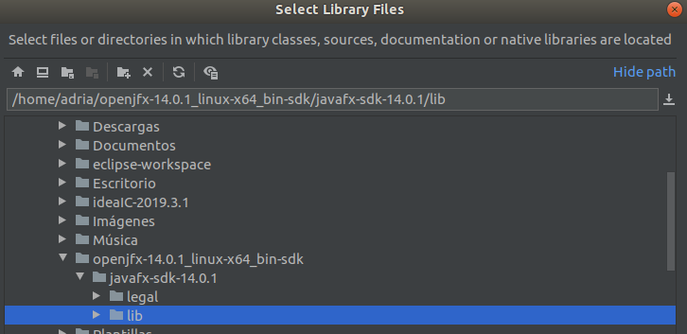

Donem a acceptar i ens sortirà així:

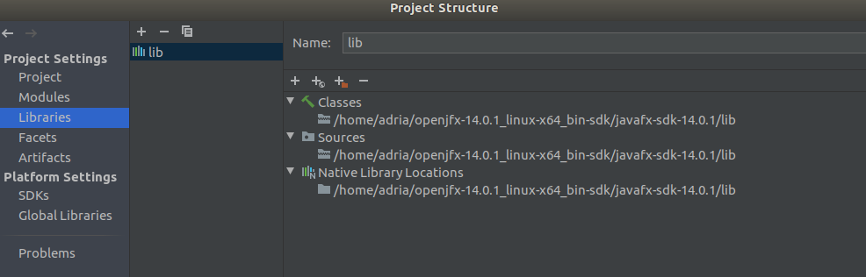
5 – Per acabar, ens anem a Run>EditConfigurations … Al input VM options afegim el següent codi i guardem els canvis:

--module-path /home/adria/Descargas/javafx-sdk-14.0.1/lib --add-modules javafx.controls,javafx.fxml

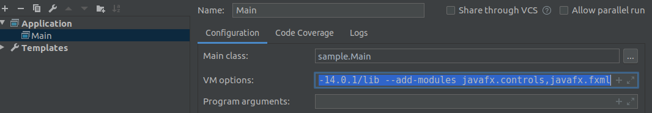

6 – I amb aixó, ja hem acabat la instal·lació de javafx al projecte:

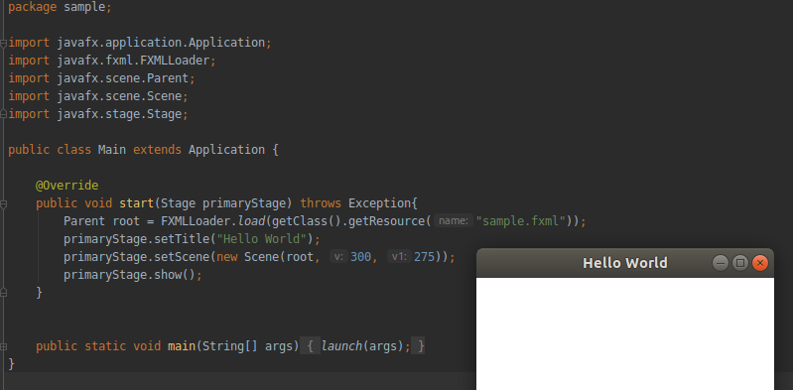

IntellIJ i Scene Builder

1 – Anem a la següent link i ens anem a la versió de java més recent. Un cop allà, ens descarragem la per el nostre SO:

https://gluonhq.com/products/scene-builder/#download

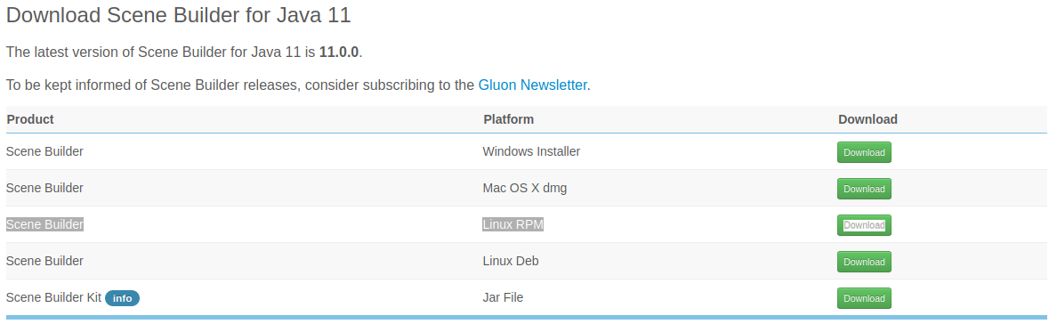

2 – Un cop descarregat l’arxiu, el deixem a /home/usuari:

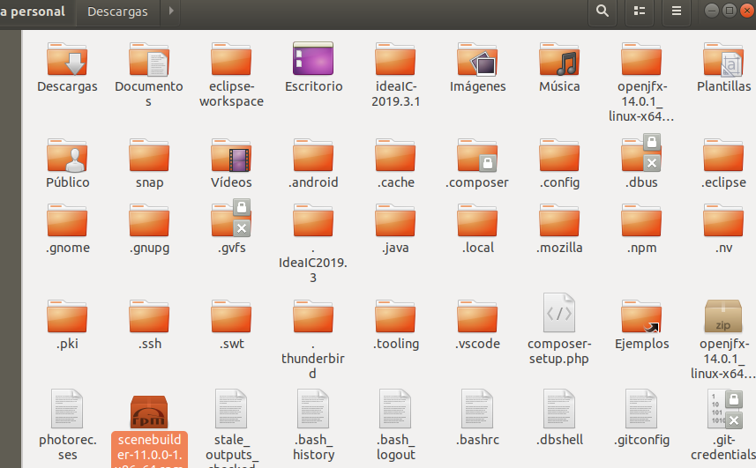
3 – Dins del projecte, anem a File>Settings>Languages & FrameWorks>Schemas and DTDs>JavaFX. Allà seleccionem el arixu prèviament descarregat. Un cop seleccionat, apliquem els canvis i premem ‘OK’:

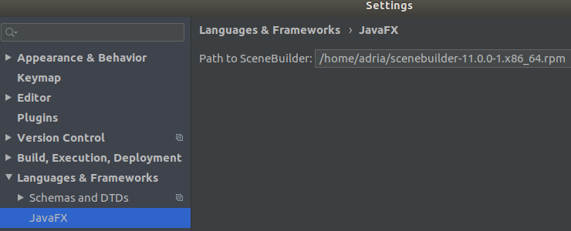

4 – Obrim l’arxiu .fxml, i obrim la pestanyeta ‘Scene Builder’. Ens mostrarà lo següent:

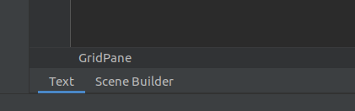

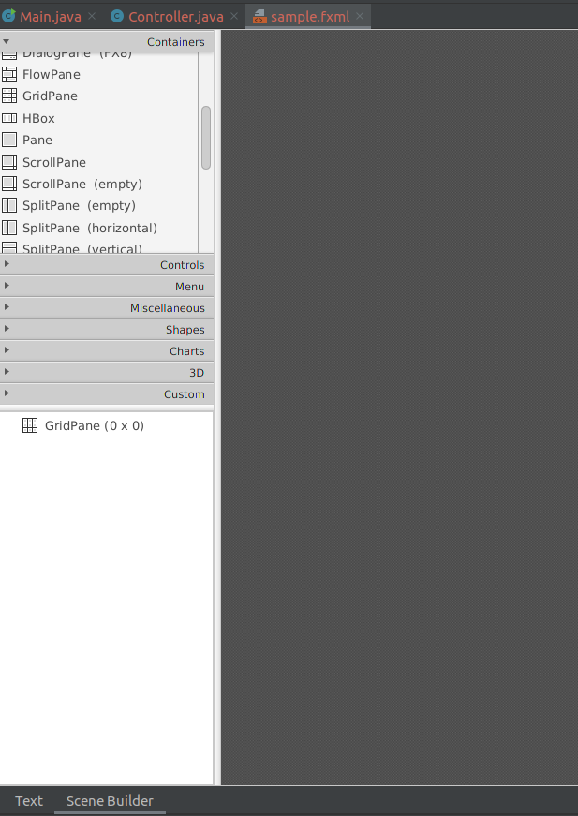
5 – Ho configurem fins que ens quedi així:

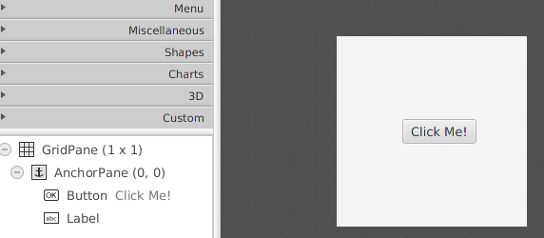

6 – El resultat és el següent:

